МИНОБРНАУКИ РОССИИ

Федеральное государственное бюджетное образовательное учреждение высшего образования

НИЖЕГОРОДСКИЙ ГОСУДАРСТВЕННЫЙ ТЕХНИЧЕСКИЙ

УНИВЕРСИТЕТ им. Р.Е.АЛЕКСЕЕВА

Институт радиоэлектроники и информационных технологий

Кафедра информатики и систем управления

ОТЧЕТ

по лабораторной работе №1

по дисциплине

Сети и телекоммуникации

РУКОВОДИТЕЛЬ:

________________ Гай В.Е.

(подпись) (фамилия, и.,о.)

СТУДЕНТ:

________________ Кардынов М. В.

(подпись) (фамилия, и.,о.)

19-АС

(шифр группы)

Работа защищена «___» ____________

С оценкой ________________________

Нижний Новгород 2021

**Вариант 3.**

**Цель работы:** Изучение и практическое освоение основ адресации в CORE Network.

**Задание:**

1. Собрать схему

2. Установить для каждого компьютера IP адрес, маску сети

- удалить ipv6 адреса

- запись default route – шлюз по умолчанию

3. Между компьютерами одной сети должен проходить ping, между компьютерами из разных сетей – нет.

4. Запустить wireshark. Выполнить захват пакетов, описать процесс порождения пакетов.

5. Посмотреть виртуальные интерфейсы с помощью ifconfig.

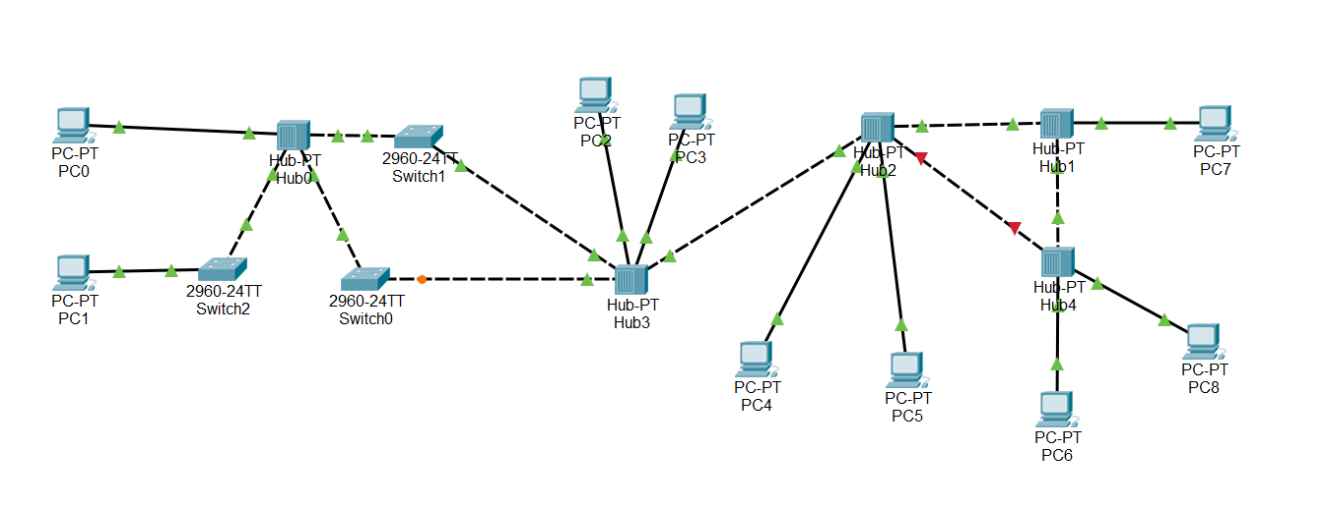

Компьютер PC1 имеет IP-адрес 10.2.0.1.

Компьютер PC0 имеет IP-адрес 172.198.99.252.

Компьютеры PC2 и PC3 находятся в одной подсети 192.178.0.0.

Компьютеры PC4 и PC5 находятся в одной подсети, отличной от других.

Задать IP-адреса компьютерам PC6, PC7, PC8.

**Ход Работы**

1. Собираем схему в core

2. Устанавливаем для каждого компьютера ip адрес и маску сети

3. Между компьютерами одной сети ping проходит, между компьютерами из разных сетей – нет

Между компьютерами PC2 и PC3 ping проходит

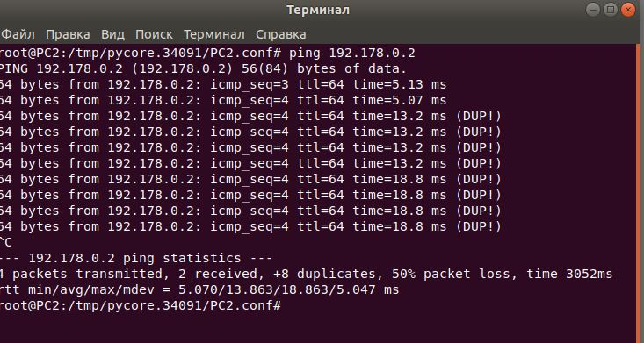

Между компьютерами PC4 и PC5 ping проходит

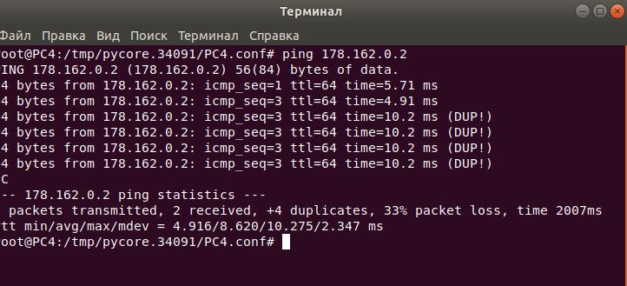

Между компьютерами PC0 и PC1 ping не проходит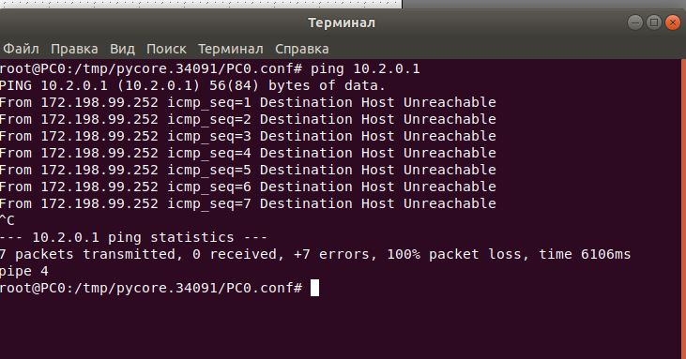

Между компьютерами PC6 и PC8 ping проходит

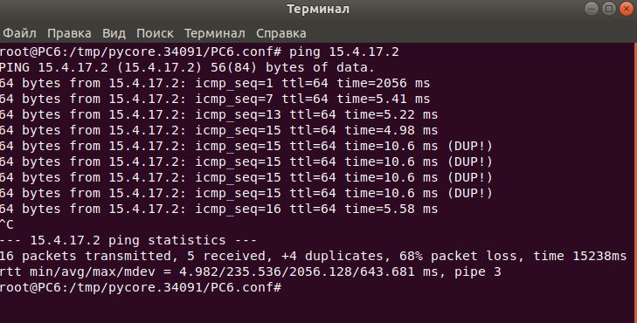

Между компьютерами PC4 и PC8 ping не проходит

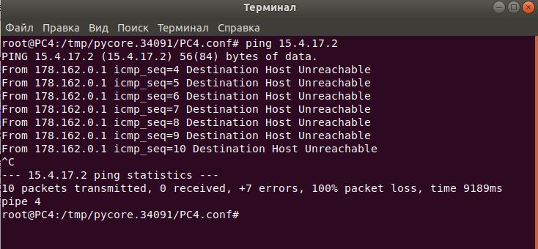

Между компьютерами PC1 и PC7 ping не проходит

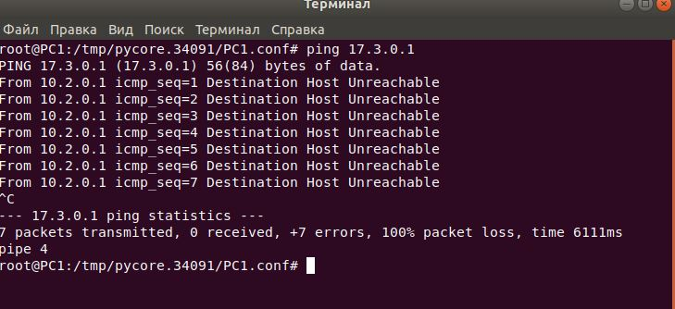

4. Запуск wireshark для выполнения захвата пакетов

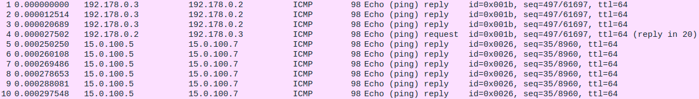

процесс порождения пакетов с PC-5 на PC-7.

Пакеты порождаются на PC-5 после чего отправляются в HUB-2, который передает их клиентам сети, с HUB-3 пакеты отправляются на PC-2 и PC-3, а HUB-2 передает пакеты на HUB-1, который отправляет их на компьютер PC-7.

Виртуальные интерфейсы

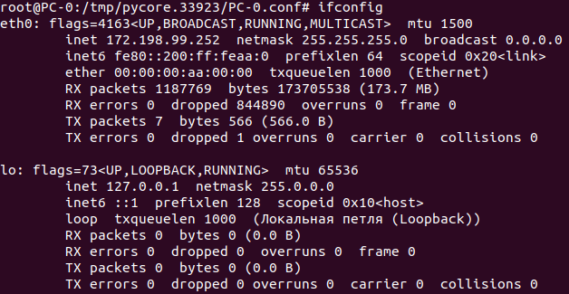

интерфейс PC-0.

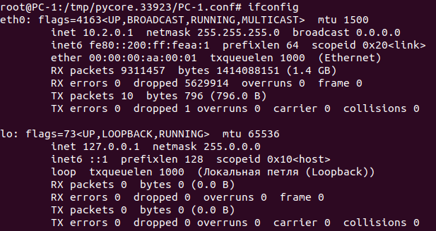

интерфейс PC-1.

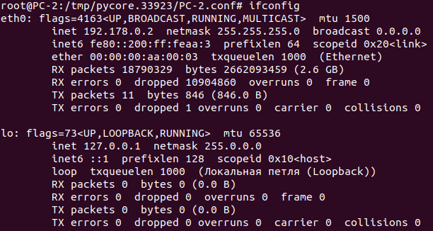

интерфейс PC-2.

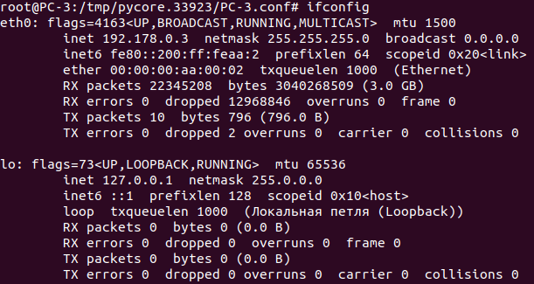

интерфейс PC-3.

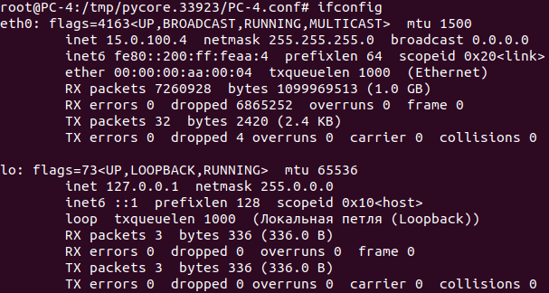

интерфейс PC-4.

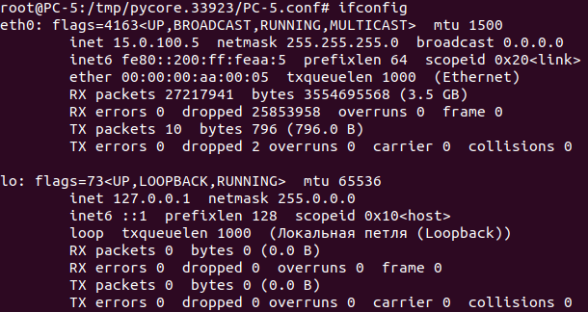

интерфейс PC-5.

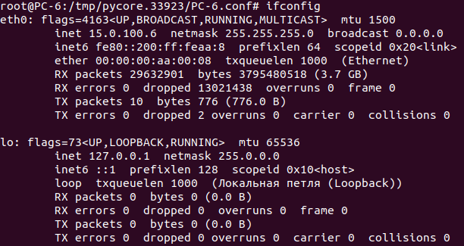

интерфейс PC-6.

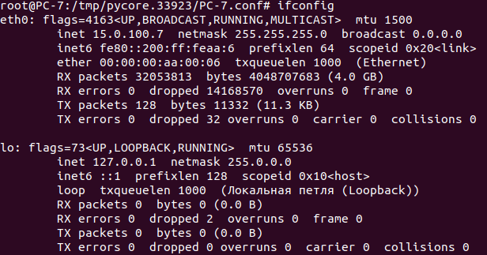

интерфейс PC-7.

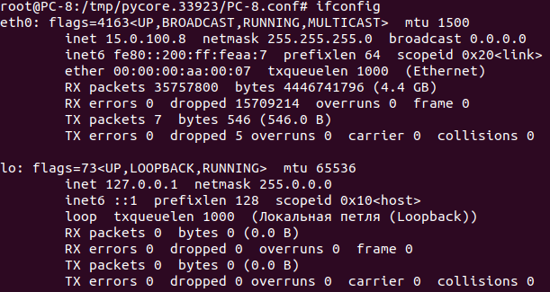

интерфейс PC-8.

**Вывод:** в данной лабораторной работе мы научились строить схему сети в программе CORE Network, устанавливать IP-адреса для компьютеров, и проверять проходит ли ping между ними. С помощью программы Wireshark выполняли захват пакетов для просмотра их порождения, а также командой ifconfig просматривали виртуальные интерфейсы компьютеров.